Declarație privind calitatea de acționar majoritar și ajutorul de minimis

Subsemnatul/subsemnata ………....................................................................................……….........., identificat/identificată cu actul de identitate seria ............, nr. ...……………........., eliberat de ....…….......………………….. la data de ............................, cu domiciliul în localitatea .................………………………..……., str. .....………………………………........ nr. ........... bl. ........, sc. ........., ap. ........., sectorul/județul ............………………., în calitate de reprezentant legal a .............……………………….…………………………..…………., având CUI…………………………………. și nr. de ordine la Registrul Comerțului Mureș …………………………………………., declar pe propria răspundere că toate informațiile furnizate și consemnate în prezenta cerere sunt corecte și complete.

Înțeleg că orice omisiune sau incorectitudine în prezentarea informațiilor în scopul de a obține avantaje pecuniare este pedepsită conform legii.

- Declar pe proprie răspundere că nu am calitatea de asociat majoritar în structura altei întreprinderi, la data semnării contractului pentru acordarea subvenției pentru înființarea unei afaceri în cadrul proiectului ”Reducerea riscului de sărăcie și excluziune socială din teritoriul SDL Asociația GAL Bucovina de Munte 2014-2020”, Cod Smis:130261
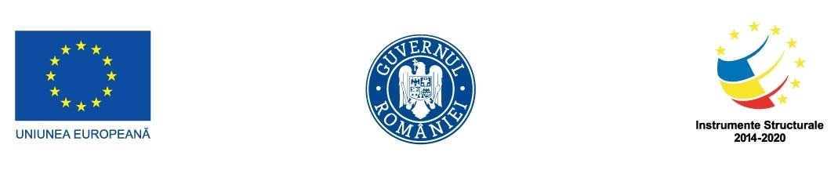
- Declar pe proprie răspundere că activitățile pentru care solicit finanțarea în cadrul prezentului proiect nu au făcut/nu fac obiectul finanțării din surse de finanțare similare
(ajutor de stat) și nu sunt solicitate pentru:
- Ajutoare acordate întreprinderilor care‐si desfășoară activitatea în sectoarele pescuitului si acvaculturii, reglementate de Regulamentul (CE) nr. 104/2000 al Consiliului din 17 decembrie 1999 privind organizarea comună a piețelor în sectorul produselor pescărești și de acvacultură, publicat în Jurnalul Oficial al Uniunii Europene nr. L 17/21.01.2000.
- Ajutoare acordate întreprinderilor care își desfășoară activitatea în domeniul producției primare de produse agricole, astfel cum sunt enumerate în Anexa 1 a Tratatului CE.
- Ajutoare acordate întreprinderilor care își desfășoară activitatea în sectorul transformării si comercializării produselor agricole, prevăzute in Anexa nr. 1 a Tratatului CE, în următoarele cazuri:
  - atunci când valoarea ajutorului este stabilită pe baza prețului sau a cantității produselor în cauză achiziționate de la producătorii primari sau introduse pe piață de întreprinderile în cauză;
  - atunci când ajutorul este condiționat de transferarea lui parțială sau integrală către producători primari.
- Ajutoare destinate activităților legate de export către țări terțe sau către state membre, respectiv ajutoarele legate direct de cantitățile exportate, ajutoarele destinate înființării și
1
funcționării unei rețele de distribuție sau destinate altor cheltuieli curente legate de activitatea de export.
- Ajutoare subordonate folosirii mărfurilor naționale în locul celor importate.
- Ajutoare pentru achiziția de vehicule de transport rutier de mărfuri.

3. Declar pe proprie răspundere că în ultimii 3 (trei) ani¹:
- nu am beneficiat de ajutoare de minimis;
- am beneficiat de următoarele ajutoare de minimis*:
*Tabelul se completează doar în situația în care a fost bifata opțiunea (b)
Nr. Crt. | Anul acordării  ajutorului de minimis | Forma  ajutorului de minimis | Furnizorul ajutorului de minims | Actul normativ în baza căruia a  beneficiat de finanțare | Cuantumul ajutorului acordat
TOTAL

Semnătura autorizată și ștampila

Numele și prenumele ………………………………………………………
Semnătura ………………………………….......................................
Data semnării …………………………………...................................

Se consideră ultimii 3 ani: anul fiscal în curs şi 2 ani anteriori solicitării cererii de finanţare.

